|  |  |  |
| --- | --- | --- |
| **Класс** | **Предметы** | **Время** |
| **4** | **Русский язык** | **Один урок** |
| **Математика** | **Один урок** |
| **Один из предметов: окружающий мир, литературное чтение, иностранный язык** | **Один урок** |
| **5** | **Русский язык** | **Один урок** |
| **Математика** | **Два урока** |
| **Один из предметов: история, литература, иностранный язык** | **Один урок** |
| **Один из предметов: география, биология** | **Два урока** |
| **6** | **Русский язык** | **Один урок** |
| **Математика** | **Два урока** |
| **Один из предметов: история, литература, обществознание, иностранный язык** | **Один урок** |
| **Один из предметов: география, биология** | **Два урока** |
| **7** | **Русский язык** | **Один урок** |
| **Математика** | **Два урока** |
| **Один из предметов: история, литература, обществознание, иностранный язык** | **Один урок** |
| **Один из предметов: география, биология, физика, информатика** | **Два урока** |
| **8** | **Русский язык** | **Один урок** |
| **Математика** | **Два урока** |
| **Один из предметов: история, литература, обществознание, иностранный язык** | **Один урок** |
| **Один из предметов: физика, география, биология, химия, информатика** | **Два урока** |
| **10** | **Русский язык** | **Два урока** |
| **Математика** | **Два урока** |
| **Два из предметов: история, литература, обществознание, иностранный язык, география, физика, химия** | **Два урока** |

ВСЕРОССИЙСКИЕ

ПРОВЕРОЧНЫЕ

РАБОТЫ

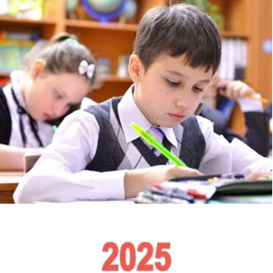

Подробную информацию о ВПР можно получить на официальном сайте ФГБУ «ФИОКО в разделе «Навигатор ВПР ОО (<https://fisoco.ru/nav-vpr-oo>), в том числе: федеральные нормативные документы по организации и проведению ВПР; образцы и описания проверочных работ в 2025 году; перечень учебных изданий по тематике ВПР, прошедших экспертизу и получивших положительную экспертную оценку ФГБУ «ФИОКО».